Ковши для экскаваторов-погрузчиков
(Terex, JCB, Komatsu, Hitachi, CAT, Case, New Holland, Volvo)
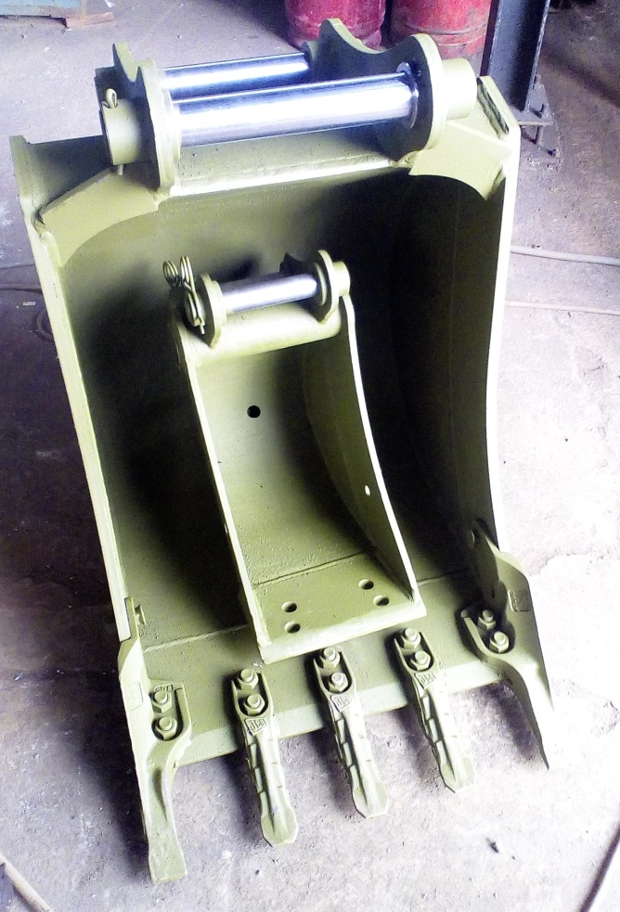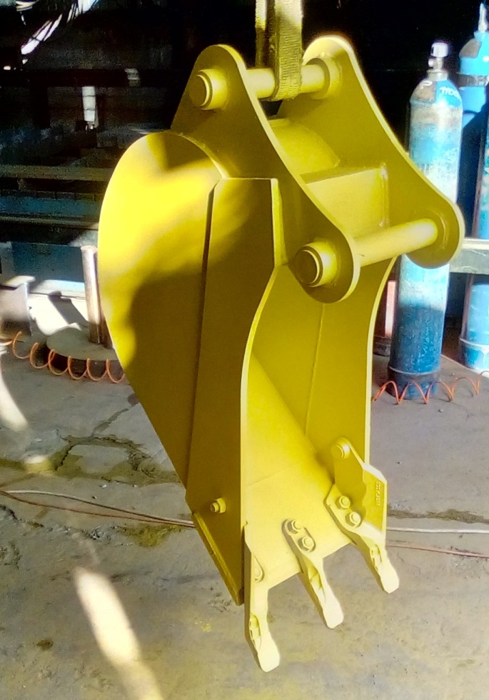
 | Ширина ковша | Кол-во зубьев | Цена с НДС (с зубьями и бокорезами)
1 | 300 мм | 3 | 23.000
2 | 360 мм | 3 | 24.000
3 | 400 мм | 3 | 25.000
4 | 610 мм | 4 | 29.000
5 | 920 мм | 6 | 35.000
6 | 1200 мм (планировочный) | нож | 34.000
7 | 1500 мм (планировочный) | нож | 36.000
8 | 1500 мм (механический поворот) | нож | 55.000
9 | 1500 мм (гидравлический поворот) | нож | 65.000

Ковши для экскаваторов
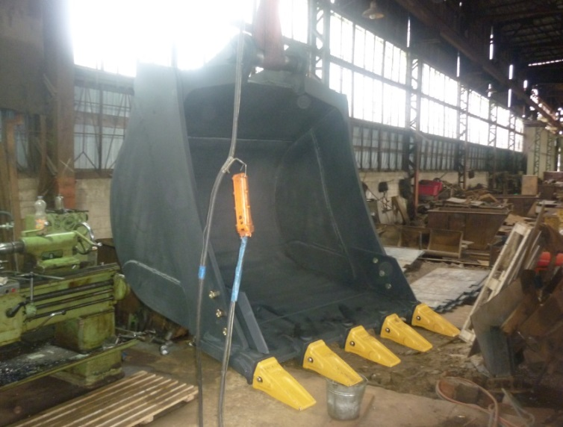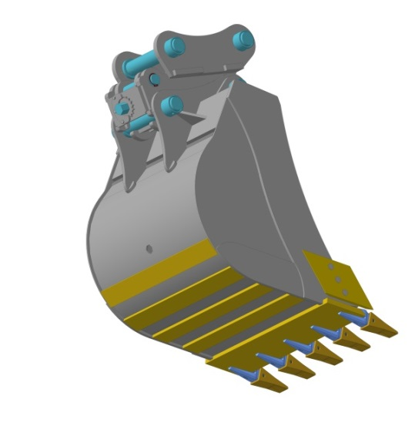
 | Ширина ковша | Кол-во зубьев | Цена с НДС
1 | 0.5 м3 | 3 | 70.000
2 | 0.7 м3 | 4 | 85.000
3 | 0.8 м3 | 5 | 95.000
4 | 1.0 м3 | 5 | 105.000
5 | 1.2 м3 | 5 | 125.000
6 | 1.5 м3 | 6 | 165.000
7 | 1.8 м3 | 6 | 190.000
8 | 2 м3 | 7 | 255.000

Быстросъемы механические (квиккаплеры)
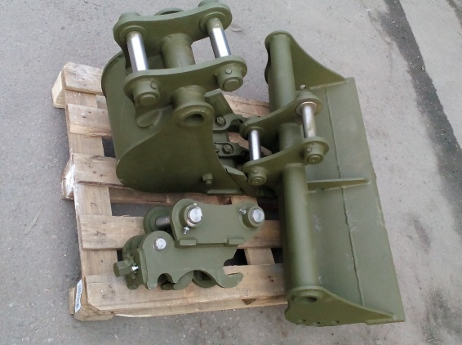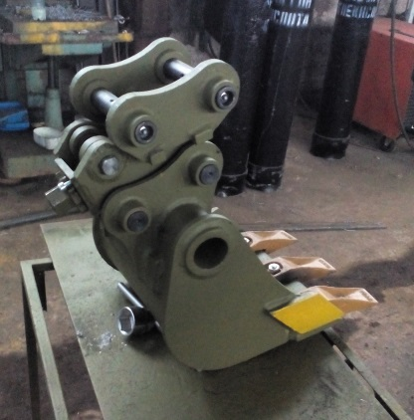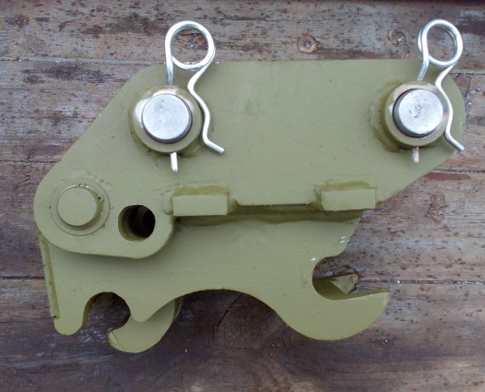
 | Машина / механизм | Цена с НДС
1 | Мини-экскаватор поджимной болт / пружина | 35.000 / 45.000
2 | Экскаватор-погрузчик поджимной болт / пружина | 49.000 / 55.000
3 | Экскаватор от 10-15 тонн | 65.000
4 | Экскаватор от 16-22 тонн | 85.000
5 | Экскаватор от 22-30 тонн | 95.000
6 | Экскаватор более 30 тонн | 110.000
Ковши планировочные
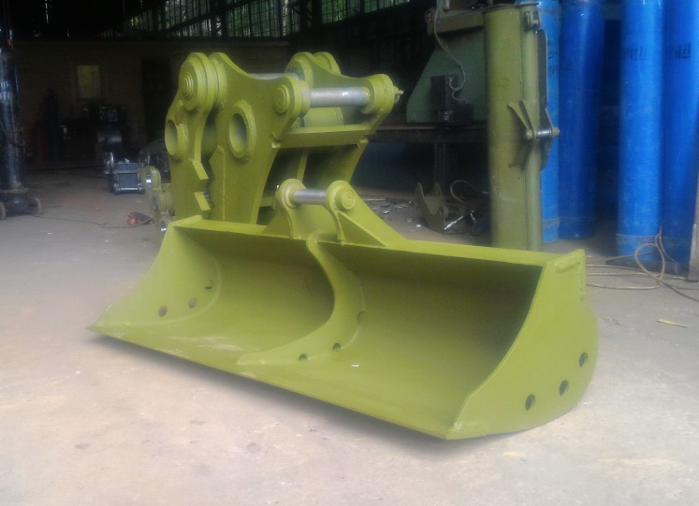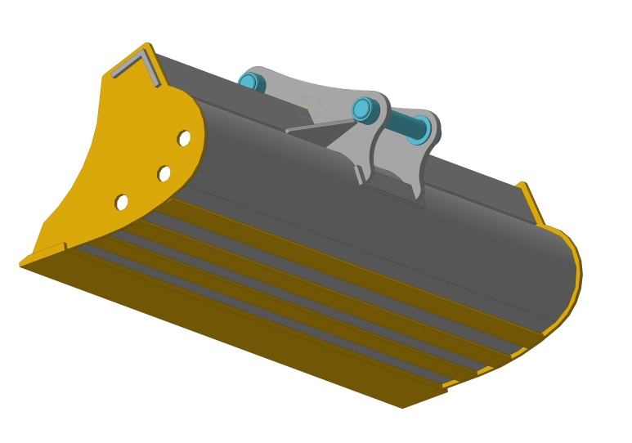
 | Ширина ковша | Цена с НДС
1 | 1000 мм (мини-экскаватор) | 19.000
2 | 1200 мм (мини-экскаватор) | 25.000
3 | 1200 мм (экскаватор-погрузчик) | 34.000
4 | 1500 мм (экскаватор-погрузчик) | 36.000
5 | 1500 мм (мех.поворот / гидро поворот) | 55.000 / 65.000
6 | 1800 мм | 65.000
7 | 2000 мм | 75.000
8 | 2200 мм | 80.000
9 | 1800мм / 2000 мм (гидравлический поворот) | 130.000 / 150.000

Рыхлители однозубые
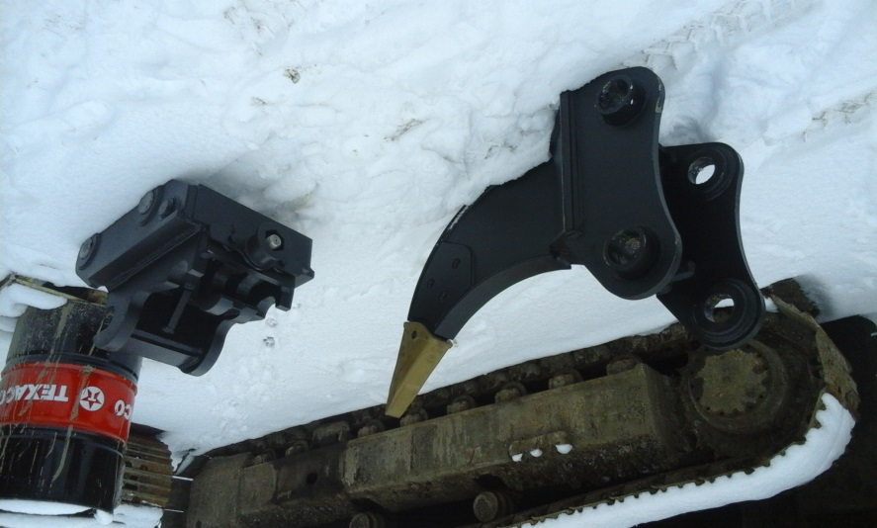
 | Тип носителя | Цена
1 | Мини-экскаватор до 4 тонн | От 20.000
2 | Экскаватор-погрузчик | 29.000
3 | Экскаватор 15-22 тонн | 75.000
4 | Экскаватор 22-28 тонн | 85.000
5 | Экскаватор 28-32 тонн | 115.000
Вилы паллетные
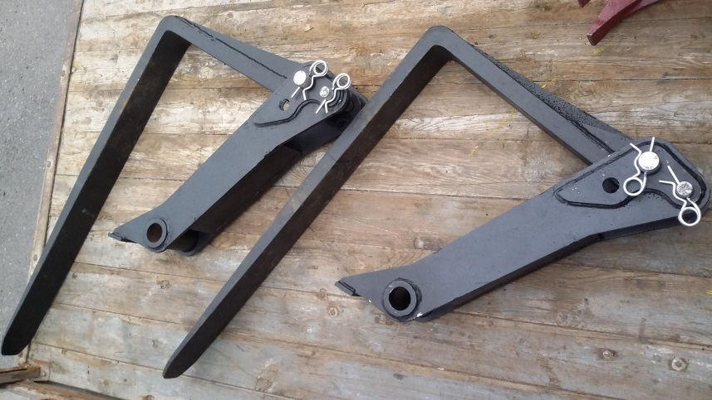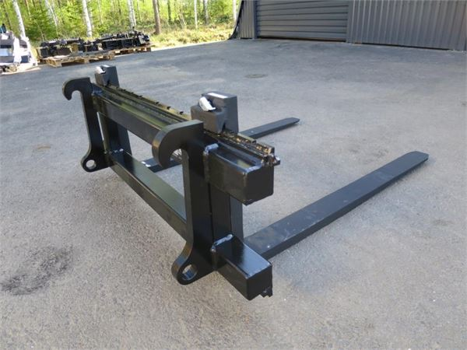
 | Тип носителя | Цена с НДС
1 | Мини-погрузчики | 49.000
2 | Экскаваторы-погрузчики | 59.000
3 | Экскаваторы-погрузчики (В комплекте с крепежом на ковш) | 66.000
4 | Фронтальные погрузчики | От 70.000
5 | Погрузчики на базе МТЗ | От 17.000

Ножи на ковш фронтального погрузчика
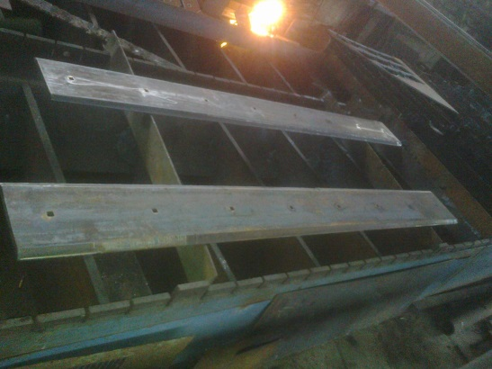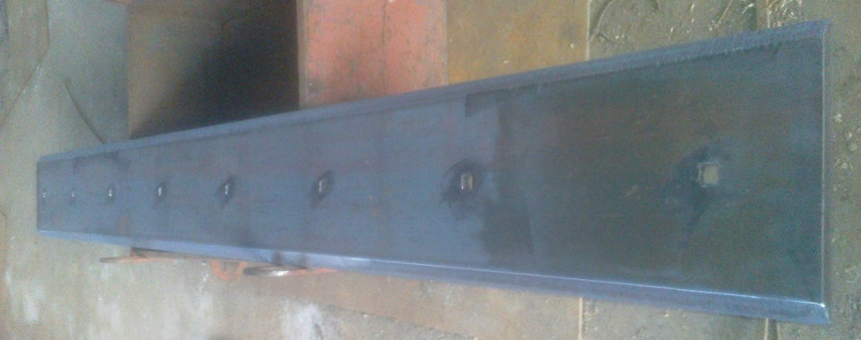

 | Толщина / глубина / ширина ковша / материал | Цена | От 2 штук
1 | 12х110х3000 Borox500, 1 скос | 7.500 | 6.900
2 | 16х130х2500 Borox500, 1 скос | 14.500 | 13.900
3 | 20х200х2500 Borox500, 1 скос | 17.000 | 16.000
4 | 20х220х2500 Borox500, 2 скоса с отверстиями | 24.000 | 23.000
5 | 20х220х2500 10хснд, 2 скоса в 1 ряд отверстий | 14.500 | 13.500
6 | 20х250х2500 10хснд, 2 скоса с отверстиями | 16.000 | 15.000
7 | 20х220х2500 Сталь 20, 2 скоса в 1 ряд отверстий | 13.000 | 12.000
8 | 20х250х2500 Сталь 20, 2 скоса с отверстиями | 14.000 | 13.000
9 | 130х15х2500 Биметалл, без скосов | 7.000 | 6.000

